广东省电子商务高级技工学校

文件柜采购项目用户需求书

一、项目概况
1.项目名称：广东省电子商务高级技工学校文件柜采购项目
2.项目预算：6000元
3.供货期限：一次性供货。合同签订后，学校发出送货通知之日起5个工作日内完成全部货物的交付。
二、采购内容
1.采购范围：本次采购文件柜5个，具体规格、材质、尺寸等要求详见附件一《文件柜采购清单》。
2.质量要求：所有供应的文件柜必须为全新原装正品，符合国家相关质量标准及环保要求。如采购方对产品质量有疑问，有权要求供应商提供产品合格证明、材质检测报告等资料。
三、服务要求
1.供货方式：合同签订后，学校发出送货通知5个工作日内，将货物一次性送达学校指定地点，并完成卸货、清点及摆放。
2.验收要求：货物送达后10个工作日内，由采购部门组织相关人员（使用部门代表等）进行验收。验收不合格的产品，供应商须在5个工作日内无条件更换。
四、供应商资质
（一）供应商必须符合《中华人民共和国政府采购法》第二十二条要求：
1.具有独立承担民事责任的能力；
2.具有良好的商业信誉和健全的财务会计制度；
3.具有履行合同所必需的设备和专业技术能力；
4.有依法缴纳税收和社会保障资金的良好记录；
5.参加政府采购活动前三年内，在经营活动中没有重大违法记录；
6.法律、行政法规规定的其他条件。
（二）本项目不接受联合体竞价。
（三）供应商须在广东政府采购智慧云平台供应商库中。
五、报价要求
供应商须按照附件一：《文件柜采购清单》逐项填写报价单（详见附件二），总价不得超出采购预算6000元。报价为综合报价，已包含货物价款、运输费、装卸费、税费、包装费及售后服务费等全部费用。供应商报价超出预算的，视为无效报价。
六、支付方式
货物全部送达并验收合格后，供应商须提交合法有效发票，学校在收到发票后一次性支付全部货款。
七、验收标准
1.外观验收：包装完好无损，产品外观清洁、无变形、无划痕、无污损。
2.数量验收：实际供货数量与送货单一致，不得短少或多供。
3.质量验收：
（1）产品为全新原装正品，品牌、规格型号与采购清单要求一致。
（2）产品材质、尺寸、颜色、结构等符合采购清单要求及国家相关标准。
（3）柜体焊接牢固、表面涂层均匀、抽屉及柜门开合顺畅、五金配件完好。
4.验收不合格的，学校有权要求供应商限期整改或退货，供应商须承担由此产生的全部费用。
5.供货后，双方共同签署送货确认单，作为结算凭证。
八、其他
1.供应商须保证所供产品来源合法，不得提供假冒伪劣产品。如发现假冒伪劣产品，采购方有权单方解除合同，供应商须承担由此造成的一切损失及法律责任。
2.因产品质量问题导致采购方人员受伤或财产损失的，供应商须承担全部赔偿责任。
3.供应商不得将本项目转包或分包给第三方，一经发现，采购方有权立即终止合同。

附件一：文件柜采购清单
序号 | 货物名称 | 款式图 | 规格(W*D*H) | 材料说明 | 数量 | 单位
1 | 文件柜 | 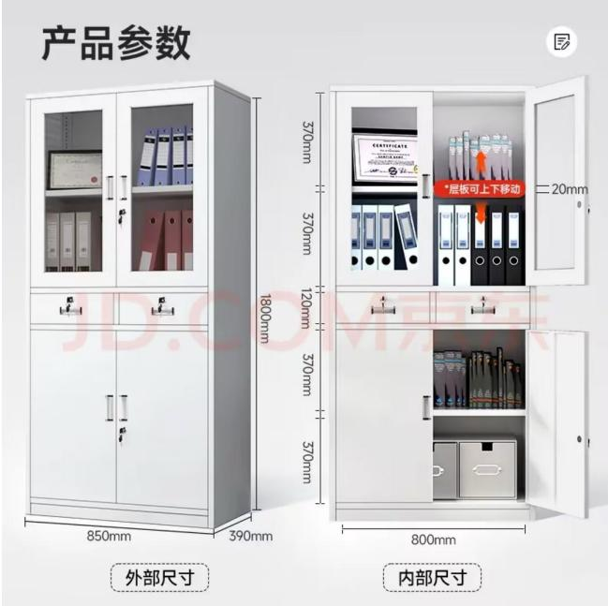 | 850mm*390mm*1800mm | 采用优质0.7mm冷轧钢板，经高温模具一次性压铸成型，表面经正常打磨后采用金属漆饰面，。  钢材处理工艺：所有金属作脱脂、除锈、酸洗、磷化、干燥等防锈工序处理，无裂缝、表面光洁、静电  喷塑、烘干处理、高温固化，表面无脱色现象，颜色的牢固程度符合国家有关标准规定，材料的环保性  能符合国家有关标准规定。 | 5 | 个
注：上表所列数量为本次采购的供货数量，供应商须按此数量一次性供货。

附件二：

报价单
项目名称： 广东省电子商务高级技工学校文件柜采购项目
供应商名称（盖章）： ____________________
序号 | 货物名称 | 款式图 | 规格(W*D*H) | 材料说明 | 数量 | 单位 | 单价（元） | 总价（元）
1 | 文件柜 |  | 850mm*390mm*1800mm | 采用优质0.7mm冷轧钢板，经高温模具一次性压铸成型，表面经正常打磨后采用金属漆饰面。  钢材处理工艺：所有金属作脱脂、除锈、酸洗、磷化、干燥等防锈工序处理，无裂缝、表面光洁、静电喷塑、烘干处理、高温固化，表面无脱色现象，颜色的牢固程度符合国家有关标准规定，材料的环保性能符合国家有关标准规定。 | 5 | 个
合计总报价（大写）： ____________________ 元整
合计总报价（小写）： ¥ ____________________
报价有效期： 自报价之日起 ____ 天
联系人： ____________________
联系电话： ____________________
报价日期： 2026 年 ____ 月 ____ 日

